# Telsa GPU架构分析

Tesla系列旗舰的P100采用的是GP100核心，而P40和P4则分别采用的是GP102和GP104核心。

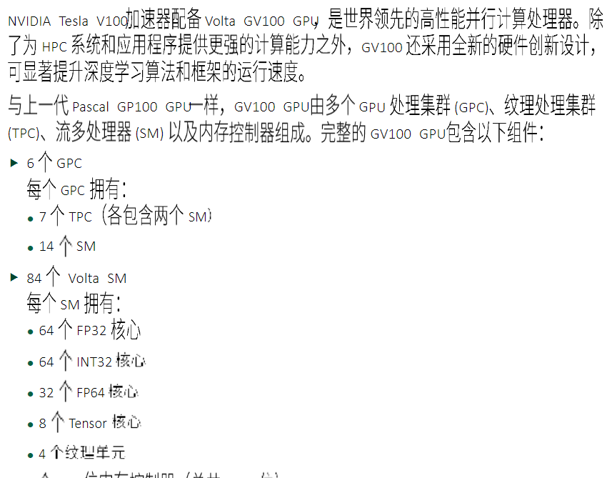

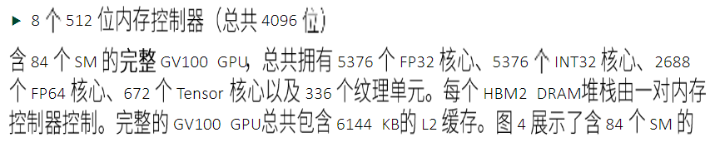

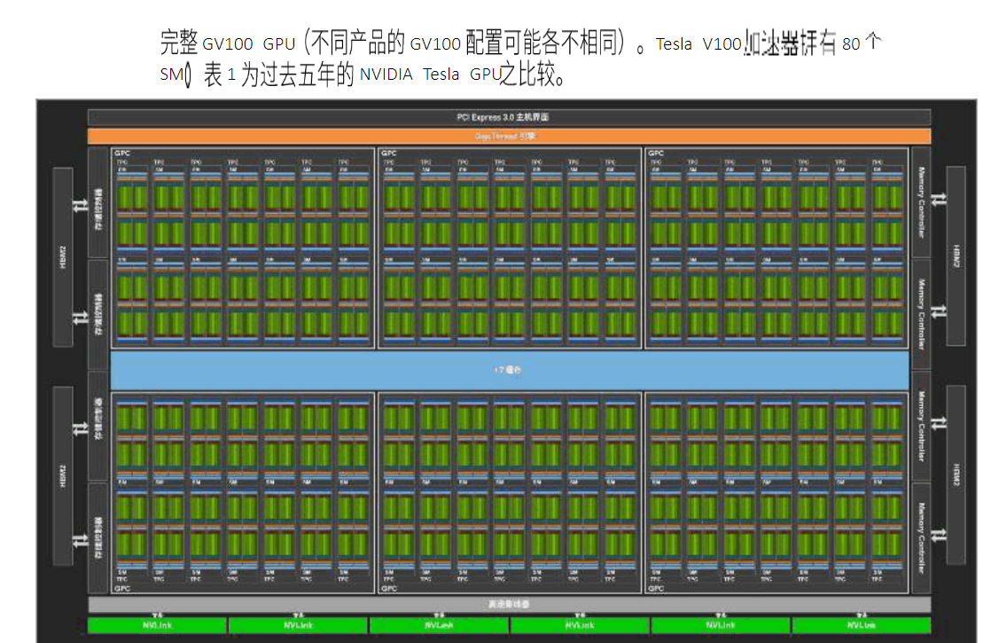

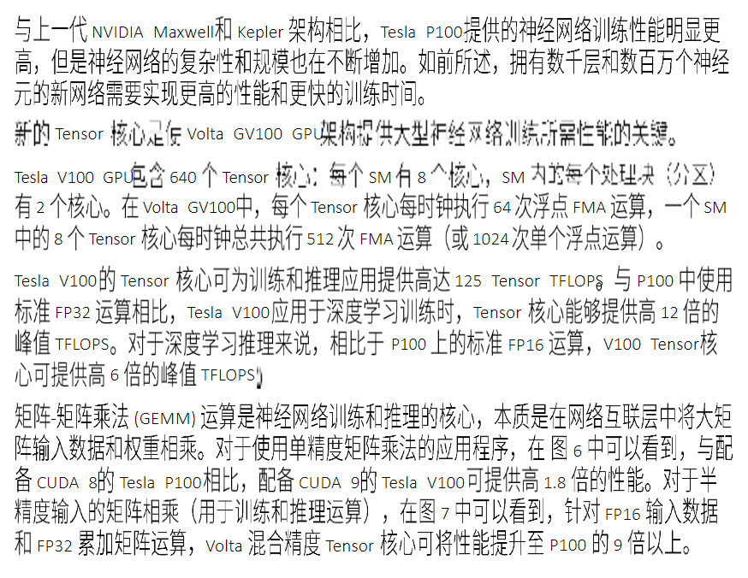

Tesla K10 GPU能够为信号、图像和地震处理应用程序提供全球最高的数据吞吐能力。Tesla KIO加速卡为油气勘探和国防领域的用户进行了优化，一块加速卡包含两颗GKl04Kepler GPU，总体单精度浮点峰值性能可达4．58 Teraflops，存储器带宽可达320GB／s。

Tesla K20 GPU是Tesla GPU系列产品中的旗舰，专为计算量最密集的HPC环境而设计，NVIDIA预计Tesla K20将成为全球最高性能和最节能的GPU。K20计划于2012年第四季度发布。Tesla K20是基于GKll0 Kepler GPU打造的。该GPU的双精度性能比Fermi架构的Tesla产品高三倍，而且还支持Hyper-Q和动态并行机制等功能。